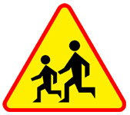
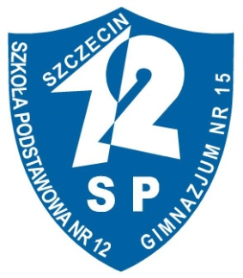

ZAPRASZAMY DO WZIĘCIA UDZIAŁU
W KONKURSIE ŚWIETLICOWYM „Bezpieczna droga do i ze szkoły”

ORGANIZATOR
Szkoła Podstawowa nr 12 w Szczecinie, ul. Floriana Szarego 12 70-001 Szczecin, Telefon: 91 4609 755, 91 4608 158 kontakt: zs15.szczecin@gmail.com
ZASADY UCZESTNICTWA
- konkurs przeznaczony jest dla uczniów grup przedszkolnych i klas I-IV szkół podstawowych;
- konkurs ma formę zaprezentowania prac plastycznych przedstawiających bezpieczną drogę dzieci do
i ze szkoły
-prace wraz z kartą zgłoszenia oraz zgodą rodzica należy wysyłać na adres: Szkoła Podstawowa nr 12 w Szczecinie, ul. Floriana Szarego 12 70-001 Szczecin z dopiskiem Świetlica. Pracę można dostarczyć do dnia 26.10.2018r. Rozstrzygnięcie konkursu plastycznego 31.10.2018r. ZWYCIĘZCY KONKURSU PLASTYCZNEGO ZOSTANĄ POWIADOMIENI TELEFONICZNIE LUB MAILOWO. NAGRODY ZOSTANĄ WYSŁANE NA ADRES SZKOŁY LAUREATA.

KRYTERIA OCENY
Celem konkursu „Bezpieczna droga do i ze szkoły” jest :
• pogłębienie wiedzy uczniów na temat zasad ruchu drogowego,
• rozwijanie wrażliwości estetycznej oraz rozbudzanie zainteresowań uczniów,
• rozbudzanie wyobraźni i fantazji,
• rozwijanie zdolności manualnych,
Pracę będą oceniane w trzech kategoriach wiekowych: grupy przedszkolne, I-II klasa i III – IV klas.
Jury dokona oceny według następujących kryteriów:
- estetyka i oryginalność wykonanej pracy
- ogólny wyraz artystyczny
- wrażenia artystyczne,
- zachowanie tematu konkursu,
- samodzielność wykonania,
- staranność wykonania,
- pomysłowość, wykorzystanie materiałów,
- WARUNKIEM UCZESTNICTWA W KONKURSIE PLASTYCZNYM JEST DOSTARCZENIE PRACY Z DOŁĄCZONĄ INFORMACJĄ: IMIĘ I NAZWISKO DZIECKA, WIEK, NAZWA I ADRES SZKOŁY ORAZ IMIĘ I NAZWISKO OPIEKUNA WRAZ Z JEGO NUMEREM TELEFONU oraz DOŁĄCZONĄ KARTĄ ZGŁOSZENIA I ZGODĄ RODZICA
- Format prac plastycznych płaskich A3/A4

WARUNKI DODATKOWE:
ORGANIZATOR ZASTRZEGA SOBIE PRAWO WPROWADZENIA ZMIAN W PROGRAMIE KONKURSU ORAZ EKSPOZYCJĘ PRAC W SP12
ORGANIZATORZY: MAJA KUTELSKA, MONIKA NIGBOR-FABISIAK, AGNIESZKA BUJALSKA (Świetlica SP12)

